Министерство здравоохранения Республики Беларусь
УЗ «Витебский клинический центр психиатрии и наркологии»
Подростковое наркологическое отделение

ЕДИНСТВЕННЫЙ СПОСОБ УБЕРЕЧЬ СЕБЯ ОТ НАРКОМАНИИ – НИ СЕКУНДЫ НЕ КОЛЕБЛЯСЬ, ТВЕРДО И РЕШИТЕЛЬНО СКАЗАТЬ «НЕТ!»

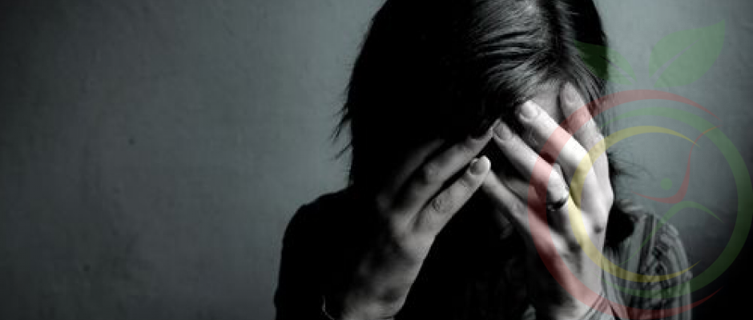
Коварство действия наркотиков состоит в том, что первые ощущения очень яркие. Возникает желание их повторить. Но постепенно острота этих ощущений ускользает, что толкает человека к увеличению дозы и более частому употреблению наркотика, – так возникает зависимость.

НАРКОТИК ВЛИЯЕТ НА ПСИХИКУ
• Твои мысли и чувства уже не будут принадлежать тебе.
• Наркотики могут привести к тяжелым психическим и поведенческим расстройствам, вплоть до полной деградации личности и слабоумия.
НАРКОТИК ДЕЛАЕТ ТЕБЯ ЗАВИСИМЫМ
• Вся жизнь будет подчинена только ему – ты станешь рабом.
• Все самое ценное и значимое в жизни будет уничтожено и вытеснено наркотиком.
• Освобождение от наркотиков дается тяжело, с болью и, к сожалению, не всем.
НАРКОТИК РАЗРУШАЕТ ТВОЕ ТЕЛО
• Органы наркомана живут недолго, особенно такие важнейшие, как мозг, сердце, почки, они быстро теряют свои функции, разрушаются, и, в конце концов, наступает их гибель.
• Наркотики вызывают тромбоз вен, некрозы («гниение») органов и тканей, способствуют распространению инфекции по всему телу.
• Наркотик приводит к снижению иммунитета, наркоман становится уязвимым для любой болезни.
• Даже от самой минимальной дозы гибнут клетки мозга, при этом нарушается мышление, память, внимание, скорость реакции.
НАРКОТИК УКОРАЧИВАЕТ ЖИЗНЬ
• Передозировка приводит к смерти.
• Высокий риск заражения СПИДом, гепатитом В и С, следствие – ранняя смерть.
• Наркотическое опьянение снижает чувство опасности и скорость реакции – высокий риск самоубийств, ДТП, травм.
• Криминальное окружение наркомана – риск быть избитым, изнасилованным, убитым.
НАРКОТИК ПОРОЖДАЕТ ПРОБЛЕМЫ
• Наркоман не может добиться успеха в учебе, работе; часто остается безработным.
• Наркоман теряет, а потом и сам разрушает контакты с близкими и друзьями.
• Наркоман приносит боль и страдание всей семье.
• Здоровая семья и здоровые дети – это не про наркомана.
• Хроническая нехватка денег и слабоволие приводят к преступлениям.

Анонимное консультирование подростков и их родителей
по вопросам наркологической помощи
68-94-38

